КАРАТУЗСКИЙ РАЙОННЫЙ СОВЕТ ДЕПУТАТОВ

ЗАКОНЫ ДОЛЖНЫ ИСПОЛНЯТЬСЯ
17.06.2020г. дистанционно в режиме видеоконференции прошло заседание комитета по государственному устройству, законодательству и местному самоуправлению ЗС края совместно с секцией по вопросам местного самоуправления Ассоциации по взаимодействию представительных органов государственной власти и местного самоуправления Красноярского края Координационного Совета. В работе заседания участия приняли председатель районного Совета Г.И.Кулакова и начальник отдела земельных и имущественных отношений администрации района О.А.Назарова.
Открыл заседание первый вице-спикер Законодательного Собрания, председатель комитета Сергей Попов отметив, что закон, принимался непросто и с чем это, было связано.
Прошел ровно год с момента вступления в силу закона №7-2784 от 23.05.2019 «О порядке определения границ прилегающих территорий в Красноярском крае». Практику его применения и проблемы, с которыми столкнулись муниципалитеты в процессе реализации закона, обсудили депутаты краевого парламента, входящие в состав комитета по государственному устройству, законодательству и местному самоуправлению и члены секции по вопросам местного самоуправления Ассоциации по взаимодействию представительных органов государственной власти и местного самоуправления.
До участников видеоконференции была доведена информация о том, что: «Закон направлен на организацию благоустройства городских и сельских поселений, когда собственникам земельных участков, владельцам зданий, помещений в границах населенных пунктов вменяется обязательство принимать участие в благоустройстве не только собственного участка, но и прилегающей территории общего пользования — разумеется, при условии, что это прописано в правилах благоустройства. Такие правила отдельно принимаются в каждом муниципальном образовании. Это общефедеральная норма, Красноярский край ввел ее только через год после изменения Градостроительного Кодекса; о том, что сроки принятии закона затянулись, неоднократно указывала прокуратура. Но все мы прекрасно понимаем, что единый подход к стандартам благоустройства в каждом отдельно взятом населенном пункте — правильное и цивилизованное решение. В целом у закона более узкие и практические задачи: установить правила, по которым будут определяться границы прилегающих участков. Первоначально авторы закона даже жестко регламентировали размеры: для индивидуальной жилой застройки — 3 метра, для общественных и коммерческих зданий — от 15 до 35 метров. Однако год назад комитет настоял, чтобы был проведен опрос среди муниципалитетов, ведь практически везде сложились собственные традиции, связанные с исторической застройкой, рельефом местности, менталитетом жителей. В принятом, варианте закона эти жесткие нормы исчезли, органы местного самоуправления были наделены правом, устанавливать границы самостоятельно. Депутаты понимали, что нагрузка на наших муниципальных коллег значительно возрастет: придется вносить изменения в правила благоустройства, описывать границы, принимать соответствующие правовые акты на своем уровне. Не говоря уже о том, что необходимо будет вести большую информационную работу с населением. Поэтому одновременно с принятием закона в 2019 году Законодательное Собрание приняло постановление с рекомендациями Правительству края об организации методической помощи, подготовке образцов правовых актов, об обучении служащих, которые будут заниматься этой работой. И вот прошел год, можно подвести некоторые итоги, для чего, собственно, формат обсуждения мы расширили до заседаний секции, чтобы оценить опыт и проблемы, с которыми столкнулись территории».
Молодежный парламент Красноярского края, изучив документы, размещенные, на сайтах более чем пятисот муниципальных образований края, констатировал, что в 206 случаях отсутствуют даже правила благоустройства (по крайней мере, они не представлены на официальных порталах), в 389 — не описаны границы.
Заместитель министра строительства Красноярского края Елена Цитович также оценила результат года правоприменительной практики как низкий. Только 27 процентов территорий (из числа 188 обследованных) актуализировали правила благоустройства и всего 9 процентов провели работу по определению границ. При этом все необходимые проекты правовых актов были министерством разработаны, согласованы с прокуратурой и размещены на сайте института государственного и муниципального управления при Правительстве края. Для того, чтобы работа продвигалась активнее, министерство предложило ряд мер. Так, весь процесс описания границ прилегающих территорий можно разбить на этапы, начав устанавливать их не с жилищной застройки, а с центральных, «видовых» улиц. Кроме того, предлагается при выделении муниципалитетам субсидий на благоустройство в качестве обязательного условия учитывать наличие выделенных границ.
В заключении:
-Член комитета Егор Бондаренко предложил рассмотреть возможность привлечения сотрудников Рос реестра к инвентаризации земельных участков на предмет соответствия фактических и документально описанных границ, а депутат Александр Новиков считает, что практику тех муниципалитетов, где эта работа ведется успешно, нужно распространять на весь край;
-Члены секции договорились, что после окончания периода ограничительных мер, связанных с пандемией, они обязательно посетят несколько территорий края, где на месте еще раз вернутся к теме сегодняшнего заседания. Пока же комитет принимает предложения от участников секции для включения их в итоговое совместное решение.

ДЕНЬ ПАМЯТИ И СКОРБИ
22 июня в День памяти и скорби депутаты, члены политических партий, молодежь района почтили погибших в годы Великой Отечественной войны и возложили цветы к памятнику погибшим воинам-каратузцам.

В историю вошли те дни, но что ни год,
Куда бы жизнь ни повернула – влево, вправо, -
День этот скорбной датою войдёт –
Его предать забвению мы не имеем права!
Какие б даты жизнь ни приносила,
Но этот день, как боль, в сердцах живёт.
В июне вспоминает вся Россия
Двадцать второе, сорок первый год.
22 июня. Эту скорбную дату мы отмечаем как День памяти, День гордости и скорби о тех, через чьи жизни прошла жестокая война, о тех, кто не пожалев жизни, не вернулся с кровавых полей сражений за свободу и независимость Родины. Наверное, никогда не наступит время, когда можно будет сказать: хватит, достаточно, все уже сказано о Великой Отечественной войне. Всего сказать не удается никогда, потому что нет меры трагизму войны, нет меры героизму людей, проявленному в ней, нет меры горечи и страданию. Вечная слава победителям Великой Отечественной войны»!

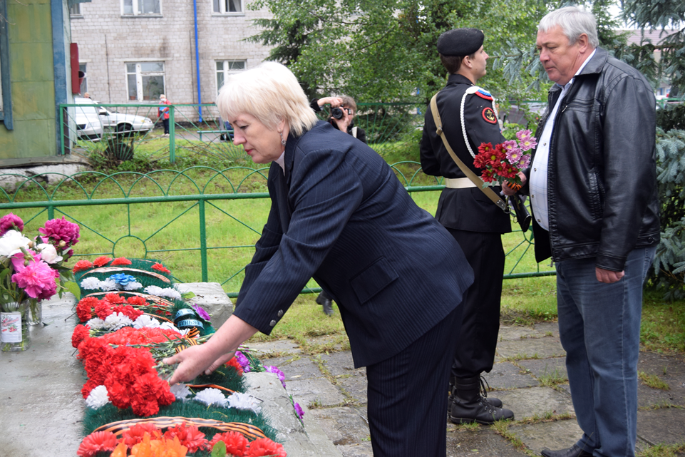

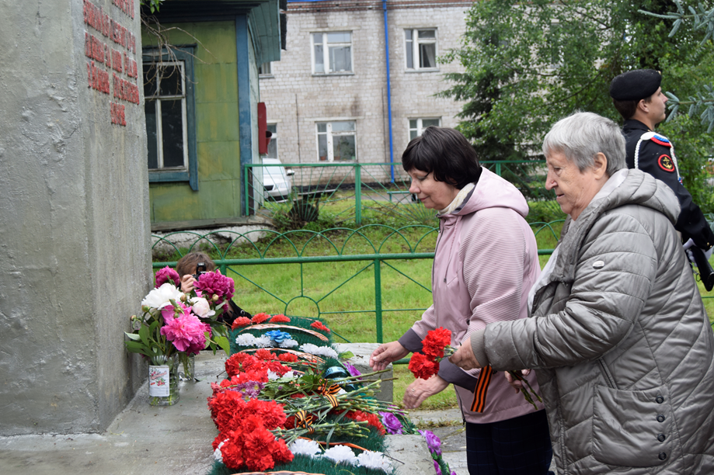

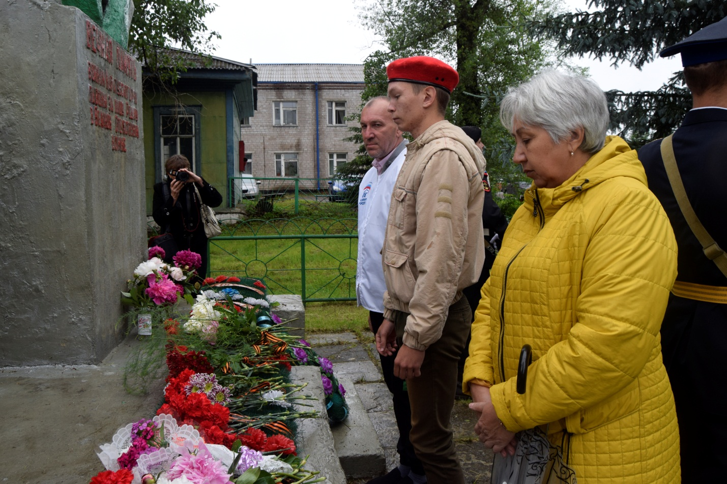

33-Я СЕССИЯ РАЙОННОГО СОВЕТА ДЕПУТАТОВ

23 июня 2020 года под председательством Г.И.Кулаковой состоялась очередная 33-я сессия Каратузского районного Совета депутатов, в работе, которой приняли участие глава района К.А. Тюнин. В повестку дня было включено 7 вопросов.
На заседании были утверждены решения:
- «О назначении конкурса по отбору кандидатур на должность главы Муниципального образования «Каратузский район» Красноярского края»;
-«О назначении даты выборов в Каратузский районный Совет депутатов шестого созыва»;
-«О досрочном прекращении полномочий членом избирательной комиссии Муниципального образования «Каратузский район»;
-«О приеме предложений на вакантную кандидатуру члена избирательной комиссии муниципального образования «Каратузский район» с правом решающего голоса состава 2017-2022 годов»;
-«Об исполнении районного бюджета за 1 квартал 2020 года»;
-«О согласовании безвозмездного приема из государственной собственности Красноярского края в муниципальную собственность Муниципального образования «Каратузский район» Красноярского края движимого имущества»;
-«О ходатайстве на награждение Почетной Грамотой Законодательного Собрания Красноярского края».
Работа сессии прошла с соблюдением «масочного» режима, социальной дистанции и средств защиты, полагающихся в соответствии с законодательством в период коронавирусной пандемии.
